Nota de Prensa N° 104-2016

EXPORTACIONES CRECEN EN MAYO POR TERCER MES CONSECUTIVO

En mayo, el valor FOB de las exportaciones ascendió a US $ 2 726 millones, lo que representó un crecimiento de 4,8% en relación a similar mes del año pasado. Este es el tercer mes consecutivo de crecimiento de las exportaciones debido, principalmente, al incremento de las exportaciones de cobre, hierro, gas natural y productos agropecuarios no tradicionales.

Exportaciones Tradicionales

En mayo, las exportaciones tradicionales crecieron 9,1%, alcanzando un valor FOB de US $ 1 895 millones. En el desagregado de este rubro se incrementaron las ventas al exterior de productos mineros y petróleo y gas natural, lo cual fue atenuado por las menores exportaciones de productos pesqueros y agrícolas.

- Las exportaciones mineras se incrementaron 14,1%, logrando un valor FOB de US $ 1 593 millones, explicado por las mayores exportaciones de cobre (47,3%), hierro (104,5%) y estaño (68,5%), lo que fue atenuado por la disminución del valor de las exportaciones de plata (-36,9%), plomo (-22,5%), zinc (-15,3%) y oro (-6,2%).

- Las exportaciones petroleras y de gas natural se incrementaron 33,0% sumando US $ 209 millones. Por producto, aumentaron las ventas al exterior de gas natural (126,2%) y derivados de petróleo (37,7%) mientras que las de petróleo crudo se redujeron en 63,8%.

- Las exportaciones del sector pesca se contrajeron 52,2% sumando US $ 75 millones, por los menores envíos de harina de pescado en 63,7% mientras que los de aceite de pescado crecieron en 137,3%.

- Respecto a los productos agrícolas, las exportaciones disminuyeron 34,8% totalizando US $ 19 millones. El principal producto de este sector fue el café que representó el 67,0% aun cuando el valor exportado se contrajo en 43,2%.

Exportaciones No Tradicionales

Las exportaciones No Tradicionales disminuyeron 4,2% en mayo con un valor FOB de US $ 824 millones. El único rubro con variación positiva fue el de productos agropecuarios, lo que fue atenuado por la disminución en los rubros pesquero, textil, químico, minería no metálica, siderúrgico-metalúrgico y metal mecánico.

- Las exportaciones de productos agropecuarios No Tradicionales totalizaron US $ 323 millones, lo que significó un crecimiento de 7,6%. Por producto, crecieron los envíos de aguacates (paltas) frescos o secos (28,5%), espárragos frescos o refrigerados (7,6%), mandarinas frescas o secas (3,4%), los demás cacao crudo (11,4%), plátanos frescos (17,3%).

- Las exportaciones pesqueras ascendieron a US $ 71 millones, lo que significó una disminución de 21,5%. Por productos disminuyeron las ventas de las demás jibias, calamares y potas congeladas (-18,8%), langostinos congelados (-4,7%) y jibias y calamares (-68,8%).

- Las exportaciones de productos textiles disminuyeron 10,5% alcanzando un valor de US $ 97 millones. Al interior de este rubro crecieron los envíos de los demás t-shirts de algodón para hombre o mujer (12,6%), t-shirts de algodón para hombre o mujer de un solo color (19,2%), camisas de punto para hombre de un solo color (5,7%). Sin embargo, bajaron las exportaciones de los demás pelo fino cardado o peinado de alpaca o llama (-36,2%), hilados de pelo fino para venta al por menor (-42,3%), prendas y complementos de vestir de algodón para bebes (-6,2%). Según destino, crecieron los envíos a Estados Unidos (3,6%) y Colombia (17,3%) y disminuyeron a Brasil (-38,8%) y Ecuador (-43,2%).

- En productos químicos, las exportaciones sumaron US $ 108 millones, lo que representó una disminución de 10,3%. Resaltan las menores exportaciones de las demás placas de polipropileno (-34,0%), ácido sulfúrico (-35,8%) y óxido de zinc (-17,3%). Se redujeron los envíos a Chile (-19,7%), Ecuador (-12,7%) y Colombia (-34,3%).

- De otro lado, las exportaciones de minería no metálica, como los fosfatos de calcio natural bajaron 16,3%. Asimismo, en el rubro siderúrgico - metalúrgico, descendió en 33,4% el valor de las exportaciones de alambre de cobre refinado y en el metal mecánico bajó en 8,5% el de las demás partes de máquinas y equipos.

DESTINO DE LAS EXPORTACIONES

En el periodo enero – mayo, el principal destino de las nuestras exportaciones fue China que representó el 22,9% con un valor de US $ 2 957 millones y un crecimiento de 21,5%. Luego se ubica Estados Unidos que representó el 14,5% del total con un valor de US $ 1 871 millones, pero tuvo una disminución de 1,7%. Con participaciones menores están Suiza, Canadá y Corea del Sur, que representaron 7,7%, 6,2% y 3,7%, respectivamente.

Por bloques comerciales, el APEC representó el 58,9% de las exportaciones, con un valor de US $ 7 600 millones, el Resto de países no agrupados representó 15,6% con un valor exportado de US $ 2 011 millones; la Unión Europea (15,2%) con US $ 1 957 millones, la Comunidad Andina (5,9%) con US $ 757 millones y el Mercosur (4,5%) con un valor de US $ 577.
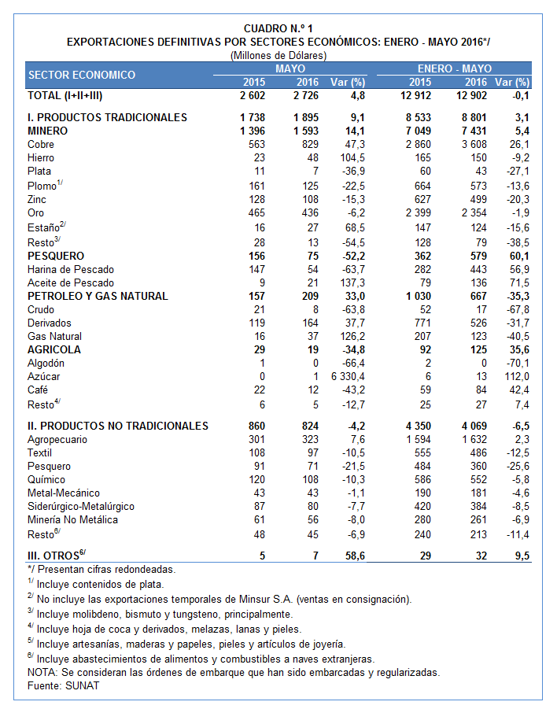

Gerencia de Comunicaciones
Lima, lunes 4 de julio del 2016

http://ow.ly/ICJeJ  @SUNATOficial

